ФГБОУ ВО «БГПУ» им. М. Акмуллы

Центр развития одаренности школьников

**ЗАДАНИЯ**

**по МАТЕМАТИКЕ**

**для учащихся 11 класса**

**Задача № 1.**

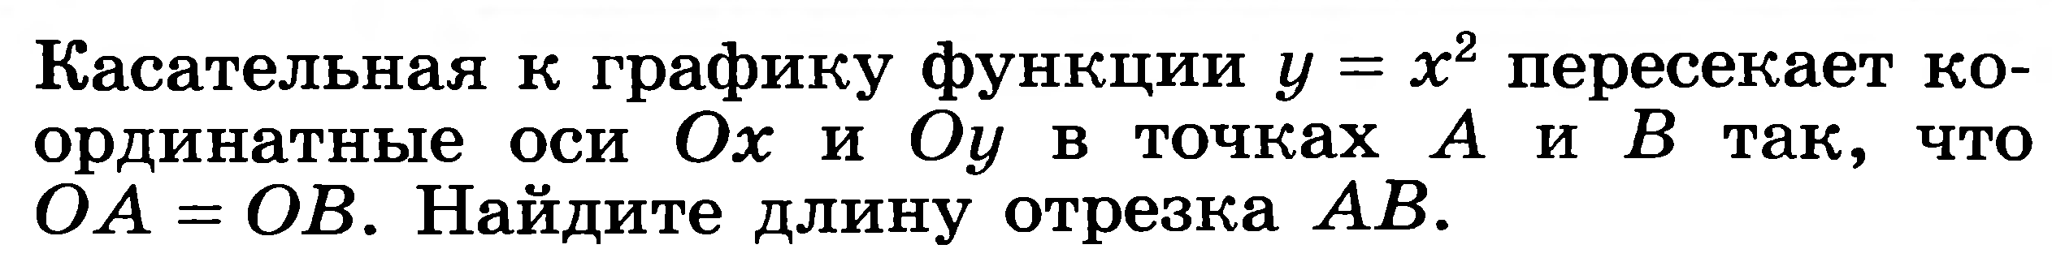

Из симметрии графика функции *y = x*2 следует, что указанным свойством обладают две касательные, симметричные относительно оси ординат. Так как треугольники, отсекаемые ими от осей координат, симметричны, то достаточно рассмотреть любую их них (см. рис. 1).

Треугольник *ОАВ* – прямоугольный и равнобедренный, значит, угол наклона касательной к оси *x* равен 45 , следовательно, уравнение касательной имеет вид: *y = x +* *a*. Тогда абсцисса точки касания может быть найдена из соотношения *y*’(*x*0) = 1, то есть 2*x*0 = 1  *x*0 = http://olympiads.mccme.ru/regata/20092010/Image1085.gif. Так как точка http://olympiads.mccme.ru/regata/20092010/Image1086.gif принадлежит прямой *y = x +* *a*, то http://olympiads.mccme.ru/regata/20092010/Image1087.gif.

Таким образом, *ОА* = *ОВ = http://olympiads.mccme.ru/regata/20092010/Image1088.gif*, тогда АВ = ПОД КОРНЕМ 2\4

**Задача № 2.**

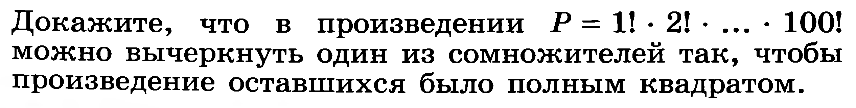

Подсчитаем, сколько раз входит каждое число от 2 до 100 в произведение.

2 входит во все факториалы, начиная со второго, т. е. 99 раз

3 входит во все факториалы, начиная с третьего, т. е. 98 раз

n входит во все факториалы, начиная с n, т. е. 101 – n раз

1! *2! *3! *... *100! = 2^99 * 3^98 * 4^97 * ...* 97^4 *98^3 *99^2 * 100.

Все нечётные числа входят в произведение чётное число раз,

чётные — нечётное число раз.

Выделим из этого произведения произведение всех чётных чисел, взятых по одному разу:

1! *2! *3! *... *100! = 2^99 * 3^98 * 4^97 * ...* 97^4 *98^3 *99^2 * 100=

= (2^98 *3^98 * 4^96 * ...* 97^4 * 98^2 * 99^2) * (2 * 4 * 6 * ...*98 * 100).

В первой скобке степени чётные, произведение этих чисел — квадрат целого числа.

Во второй скобке вынесем 2 из каждого множителя

2 * 4 * 6 * ...*98 * 100= (2 * 1) *(2 * 2) * (2 * 3) * ...* (2 * 49) * (2 * 50) =

= 2^50* 1 * 2 * 3 * ...* 49 * 50 = 2^50* 50!.

Так как 2^50=(2^25)^2 — квадрат целого числа, то зачеркнуть 50!, получим произведение, которое будет квадратом целого числа.

**Задача № 3.**

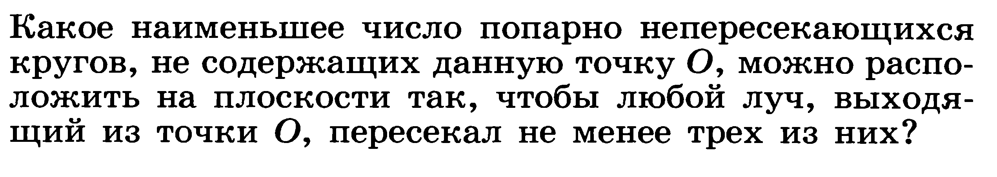Ответ: семь кругов. Решение: Разобьем полный угол с вершиной в данной точке на 7 равных углов (далее они называются секторами). Рассмотрим угол, составленный из трех соседних секторов, и впишем в него круг. Рассмотрим далее угол, составленный из трех следующих секторов, и тоже впишем в него круг. Проделаем это построение 7 раз, следя за тем, чтобы каждый следующий круг не пересекался с предыдущими (для этого, например, его можно выбирать значительно больших размеров, чем предыдущие). Так как каждый сектор входит в три из семи построенных углов, лучи, входящие в него, пересекают 3 соответствующих круга. Докажем, что шестью кругами обойтись нельзя. Пусть имеется 6 кругов, не содержащих данную точку О. Рассмотрим окружность с центром в точке О, не пересекающую этих кругов. Для каждого круга рассмотрим на окружности дугу, высеченную касательными к нему, проведенными из т.О. Заметим, что луч с началом в точке О пересекает круг тогда и только тогда, когда точка пересечения этого луча с построенной окружностью принадлежит соответствующей дуге. Значит, луч пересекает три круга тогда и только тогда, когда точка его пересечения с окружностью принадлежит сразу трем дугам. Но каждая дуга меньше 180°. В сумме они дают меньше и, значит, не могут покрыть окружность в три слоя. Поэтому найдется точка на окружности, принадлежащая не более чем двум дугам. Соответствующий луч пересекает не более двух кругов

ВЫПОЛНИЛ

Фамилия Сахабутдинова

Имя Диана

Отчество Филюсовна

Класс11 а

ШколаМБОУ СОШ №7

Город (село)__Туймазы

Ф.И.О. учителя__Хамидуллина Луиза Васильевна